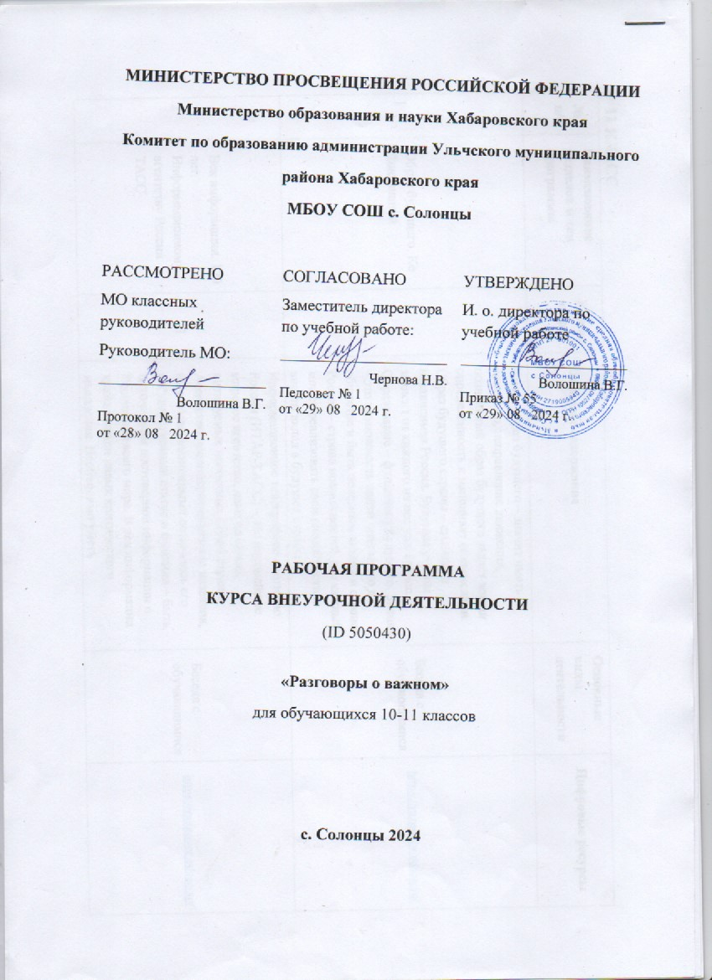

**ПЛАН РАБОТЫ**

**МО**

**КЛАССНЫХ РУКОВОДИТЕЛЕЙ**

**1-11 КЛАССОВ**

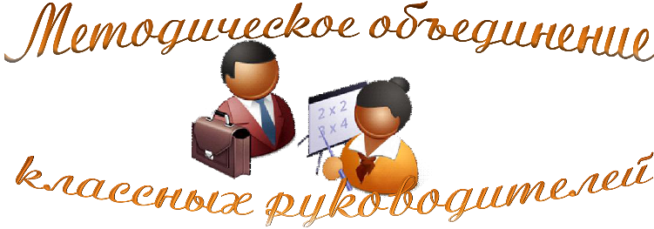

**на 2024-2025 учебный год**

**с. Солонцы, 2024**

**ТЕМА МЕТОДИЧЕСКОГО ОБЪЕДИНЕНИЯ**

**«Совершенствование форм и методов воспитания в школе через повышение мастерства классного руководителя в соответствии с требованиями обновлённых ФГОС»**



**РАБОТА МЕТОДИЧЕСКОГО ОБЪЕДИНЕНИЯ КЛАССНЫХ РУКОВОДИТЕЛЕЙ 1-11 КЛАССОВ**

**В 2024-2025 учебном году**

**Цель:** овладение классными руководителями методами и приёмами воспитания, современных образовательных технологий и методик, создание условий для педагогического мастерства, для совершенствования и повышения эффективности воспитательной работы в школе.

**Задачи:**

1. Повысить теоретический, научно – методический уровень классных руководителей через вовлечение их в подготовку и участие в заседаниях МО и знакомство с профессиональной литературой по заявленной теме.

2. Внедрять современные воспитательные технологии в работу классного руководителя.

3. Активизировать работу по изучению, обобщению и распространению передового опыта по теме «Современные воспитательные технологии».

4. Проведение цикла мероприятий, направленных на воспитание гражданско-патриотических качеств школьников и формирование активной гражданской позиции.

**Задачи деятельности классного руководителя:**

**1.**Продолжить работу по повышению квалификации в таких формах, как организация работы по темам самообразования;

**2.**Повышение квалификации с помощью образовательных площадок Интернета; «Мастер-классы», открытые мероприятия, использование передового опыта работы коллег, оценка уровня профессионального мастерства педагогов;

**3.**Повышение теоретического и практического уровня классных руководителей по вопросам детской психологии через участие в работе психологического практикума.

**4.**Активное внедрение интерактивных (традиционных и инновационных) форм воспитательной работы с обучающимися.

**5.**Более активно и полно обобщать инновационный опыт творчески работающих классных руководителей, пропагандируя его через организацию открытых мероприятий воспитательного характера.

**6.**Способствовать вовлечению классных руководителей к участию в инновационной деятельности, внедрять новые формы работы в деятельности классного руководителя.

**7.**Обеспечить эффективную деятельность классных руководителей по подготовке обучающихся к работе в органах ученического самоуправления на уровне класса, школы.

**8.**Совершенствовать работу педагогов по профилактике насилия, конфликтных ситуаций, профилактике употребления ПАВ в образовательном учреждении.

**9.**Повысить результативность коррекционно-профилактической работы с обучающимися, находящимися в социально-опасном положении и их семьями.

**10.**Совершенствовать формы и методы осуществления профориентационной деятельности; создать условия для обеспечения профессионального самоопределения школьников.

**11.**Содействовать расширению представлений педагогов о формах организации работы с родителями.

**Направления работы**

**методического объединения классных руководителей**

**на 2024-2025 учебный год:**

**Аналитическая деятельность:**

* + Анализ методической деятельности МО за 2023-2024 учебный год и планирование на 2024-2025 учебный год.
  + Анализ посещения открытых мероприятий и классных часов.
  + Изучение направлений деятельности классных руководителей (тема самообразования).
  + Анализ работы классных руководителей с целью оказания помощи.

**Информационная деятельность:**

* + Изучение новинок в методической литературе в целях совершенствования педагогической деятельности классных руководителей.
  + Пополнение тематической папки «Методическая копилка классных руководителей».

**Организация методической деятельности:**

* + Выявление затруднений, методическое сопровождение и оказание практической помощи классным руководителям при реализации ФГОС.

**Консультативная деятельность:**

* + Консультирование классных руководителей по вопросам составления плана воспитательной работы.
  + Консультирование классных руководителей с целью ликвидации затруднений в педагогической деятельности.
  + Консультирование классных руководителей по вопросам в сфере формирования универсальных учебных действий в рамках, обновленных ФГОС и ФОП.

**Организационные формы работы:**

1. Заседания методического объединения.
2. Методическая помощь и индивидуальные консультации по вопросам организации внеклассной и внеурочной деятельности.
3. Выступления классных руководителей на МО школы, педагогических советах
4. Посещение семинаров, встреч в образовательных учреждениях.

**Межсекционная работа:**

1. Открытые классные часы и мероприятия.
2. Внеклассная работа (проведение праздников, экскурсий, школьных олимпиад и т.д.).
3. Работа с родителями (родительские собрания, консультации, привлечение к сотрудничеству).
4. Самообразование классных руководителей (работа над методической темой, курсовое обучение, семинары)

**Циклограмма для классного руководителя.**

**Ежедневно**:

1. Работать с нарушителями дисциплины, опоздавшими и выяснение причин отсутствия учащихся.
2. Организация питания учащихся.
3. Организация дежурства в классном кабинете.
4. Индивидуальная работа с учащимися.

**Еженедельно:**

1. Проверка дневников учащихся.
2. Проведение мероприятий в классе (по плану).
3. Работа с родителями (по ситуации).
4. Работа с учителями-предметниками (по ситуации).

**Ежемесячно:**

1. Посещение уроков в своём классе.
2. Экскурсии, посещение театров и т. д.

**Один раз в четверть:**

1. Оформление отчета по проведенным мероприятиям
2. Анализ выполнения плана работы за четверть, коррекция плана воспитательной работы на полугодие.
3. Проведение родительского собрания.

**Один раз в год:**

1. Проведение открытого мероприятия.
2. Оформление личных дел учащихся.
3. Анализ и составление плана работы класса.
4. Статистические данные класса (2 сентября).
5. Анкетирование учащихся

**План работы МО классных руководителей**

**на 2024-2025 учебный год**

|  |  |  |  |  |  |
| --- | --- | --- | --- | --- | --- |
| **Организация учебно-воспитательной работы на новый учебный год** | | | | | |
| №  **п/п** | **Мероприятия** | **Форма проведения** | **Дата**  **проведения** | **Ответственные** |
| **1** | 1.Обсуждение и утверждение плана работы методического объединения на 2024 -2025 учебный год.  2.Аспекты воспитательной работы в условиях реализации обновленных ФГОС и с учётом ФОП.  3.Рекомендации по организации внеурочной деятельности.  4.Утверждение графика открытых классных часов и внеклассных мероприятий, тем самообразования. | Организационно-  установочное | Август | Заместитель директора по ВР Волошина В.Г., руководитель ШМО, классные руководители 1-11 классов |
| **Проектировочная деятельность и планирование воспитательной работы в классе** | | | | | |
| **2** | 1.Помощь классным руководителям в составлении плана воспитательной работы с классом.  2.Разработка положения о структуре плана воспитательной работы. | Инструктивно – методическое совещание | Август | Заместитель директора по ВР Волошина В.Г., руководитель ШМО, классные руководители 1-11 классов |
| **Изучение уровня воспитанности учащихся и планирование работы на основе полученных данных** | | | | | |
| **3** | 1.Анализ методик изучения уровня воспитанности учащихся.   1. Анализ уровня воспитательной работы в школе. 2. Планирование дальнейшей работы на основе изучения уровня воспитанности учащихся школы с учетом требований обновленных ФГОС. | Конференция идей | Ноябрь | Руководитель ШМО, классные руководители 1-11 классов |
| **Подведение итогов воспитательной работы за год** | | | | | |
| **4** | 1.Проведение анализа воспитательной работы за год.  2.Выработать наиболее эффективные направления работы на следующий год. | Ярмарка педагогических идей | Май | Руководитель ШМО, классные руководители 1-11 классов |
| **Формы работы с родителями** | | | | | |
| **5** | 1.Помощь классным руководителям при подготовке классного родительского собрания. | Инструктивно – методическое совещание | В течение года | Руководитель ШМО, классные руководители 1-11 классов |
| **Проведение внеклассных мероприятий** | | | | | |
| **6** | 1.Организация работы с отдельными классными руководителями по самообразованию.  2. Обобщение опыта работы классных руководителей школы.  3.Методическая помощь классным руководителям при подготовке к внеклассным мероприятиям  4. Обзор новой поступившей литературы по воспитательной работе | Инструктивно – методическое совещание | В течение года | Руководитель ШМО, классные руководители 1-11 классов |

**Календарно - тематическое планирование**

**заседаний ШМО классных руководителей**

**на 2024-2025 учебный год**

|  |  |  |  |
| --- | --- | --- | --- |
| **№**  **п/п** | **Тема заседания** | **Ответственные** | **Сроки реализации** |
| **1** | **Тема: «Организация воспитательной работы классных руководителей на 2024-2025 учебный год»**   1. Анализ работы МО классных руководителей за 2023-2024 учебный год. 2. Утверждение Плана работы МО классных руководителей на 2024-2025 учебный год 3. Нормативно-правовые документы, реализующие воспитательную деятельность школы и регламентирующие процесс воспитания и социализации обучающихся на современном этапе. 4. Аспекты воспитательной работы и целевые установки в 2024-2025 учебном году. 5. Организация внеурочной деятельности и дополнительного образования в 2024-2025 учебном году. Структура Планов внеурочной деятельности. 6. Организация деятельности по безопасности обучающихся. 7. Структура и содержание программ воспитательной работы классных руководителей. Рекомендации по составлению плана ВР. | Заместитель директора по ВР Волошина В.Г., руководитель ШМО, классные руководители 1-11 классов | **29.08.2024** |
| **2** | **Тема: «Взаимодействие семьи и школы в воспитании по формированию нравственной культуры ребёнка».**   1. «Взаимодействие семьи и школы в воспитании по формированию нравственной культуры ребёнка». 2. «Правила профессионального такта в работе с родителями учащихся». 3. «Формы и методы работы классного руководителя с обучающимися и родителями по безопасные использования сети Интернет, направленные на блокировку опасного контента (информации, причиняющей вред здоровью и развитию детей).» 4. Организация осенних каникул 5. Отчет классных руководителей за 1 четверть | Заместитель директора по ВР Волошина В.Г., руководитель ШМО, классные руководители 1-11 классов | **25.10.2024** |
| **3** | **Тема: «Анализ эффективности деятельности классных руководителей по реализации модуля «Классное руководство» за первое полугодие.**   1. Здоровьесберегающие технологии, их применение в работе классного руководителя. 2. Активизация деятельности классных руководителей в сфере проведения обучения детей гигиеническим навыкам и мотивирования к отказу от вредных привычек; 3. Формы и методы профилактики суицидального поведения в работе классного руководителя с обучающимися и их родителями 4. Отчеты за 1 полугодие | Заместитель директора по ВР Волошина В.Г., руководитель ШМО, классные руководители 1-11 классов | **13.01.2025** |
| **4** | **Тема: «Гражданское и патриотическое воспитание как одна из основных форм работы с обучающихся в условиях реализации обновленных ФГОС и ФОП».**   1. Основные направления работы классного руководителя и куратора по гражданскому и патриотическому воспитанию обучающихся. 2. Система работы классного руководителя и куратора по вовлечению обучающихся в общественно значимую социальную деятельность с целью формирования активной гражданской позиции и получения опыта конструктивного решения социальных проблем. 3. Информационный час – одна из действенных форм гражданско-патриотического воспитания. | Заместитель директора по ВР Волошина В.Г., руководитель ШМО, классные руководители 1-11 классов | **31.03.2025** |
| **5** | **Тема: «Мониторинг эффективности воспитательной работы»**   1. Анализ ВР 2. Анализ деятельности классных руководителей. 3. Реализация планов воспитательной работы. 4. Планирование работы по организации летнего отдыха. 5. Составление перспективного плана работы ШМО классных руководителей на новый учебный год. | Заместитель директора по ВР Волошина В.Г., руководитель ШМО, классные руководители 1-11 классов | **27.05.2025** |